1. Einleitung
1.1 Hintergrund und Ziel der App
1.2 Bedeutung der Zeiterfassung in modernen Arbeitsumgebungen
1.3 Übersicht über die verwendeten Technologien und Tools

2. Entwicklungsumgebung und Technologien
2.1 Android Studio
2.1.1 Installation und Einrichtung
2.1.2 Funktionen und Vorteile
2.1.3 Integration mit Firebase
2.2 Programmiersprache: Java
2.2.1 Wahl der Programmiersprache
2.2.2 Vorteile von Java für Android-Entwicklung
2.2.3 Beispielcode und seine Funktionsweise
2.3 Firebase
2.3.1 Überblick über Firebase-Dienste
2.3.2 Firebase Authentication
2.3.3 Cloud Firestore
2.3.4 Firebase Cloud Functions (optional)
2.3.5 Realtime Database (optional)

3. Architektur und Design
3.1 Anwendungsarchitektur
3.1.1 Client-Server-Modell
3.1.2 Datenfluss und Interaktionen
3.2 Benutzeroberfläche (UI)
3.2.1 Layout und Designprinzipien
3.2.2 Screenshots und Beschreibung der UI-Komponenten
3.3 Backend-Design
3.3.1 Datenstruktur in Cloud Firestore
3.3.2 Sicherheitsregeln und Indexierung
3.3.3 Screenshots und Beschreibung

4. Funktionen der App
4.1 Benutzeranmeldung und -registrierung
4.1.1 Ablauf der Registrierung
4.1.2 Ablauf der Anmeldung
4.1.3 Fehlerbehandlung und Benutzerfeedback
4.2 Zeiterfassung
4.2.1 Check-In und Check-Out Funktionen
4.2.2 Datenvalidierung und -speicherung
4.2.3 Synchronisierung und Echtzeit-Updates
4.3 Zeitübersicht
4.3.1 Anzeige der Zeiteinträge
4.3.2 Formatierung und Darstellung der Zeitdaten
4.3.3 Benutzerinteraktionen und Filtermöglichkeiten
4.4 Admin-Funktionen
4.4.1 Zugriffskontrolle und Rollenmanagement
4.4.2 Verwaltung von Benutzerdaten und Zeiteinträgen
4.4.3 Berichtserstellung und Analyse

5. Implementierung
5.1 Code-Übersicht
5.1.1 Hauptaktivität (MainActivity.java)
5.1.2 Admin-Aktivität (AdminActivity.java)
5.1.3 Login-Aktivität (LoginActivity.java)
5.2 Layout-Dateien
5.2.1 activity_main.xml
5.2.2 activity_login.xml
5.2.3 activity_admin.xml
5.3 Firebase-Konfiguration
5.3.1 Firebase-Projekt erstellen und konfigurieren
5.3.2 Firebase Authentication einrichten
5.3.3 Cloud Firestore-Datenbankstruktur erstellen

6. Herausforderungen und Lösungen
6.1 Datenintegration und -strukturierung
6.1.1 Herausforderung: Konsistente Datenstruktur
6.1.2 Lösung: Nutzung von Firestore-Datenmodellen und Abfragen
6.2 Benutzeranmeldung und -authentifizierung
6.2.1 Herausforderung: Sichere Authentifizierung
6.2.2 Lösung: Implementierung von Firebase Authentication
6.3 Performance-Optimierung
6.3.1 Herausforderung: Effiziente Datenabfragen
6.3.2 Lösung: Nutzung von Indexen und Optimierung der Firestore-Abfragen
6.4 Fehlerbehandlung und Benutzerfeedback
6.4.1 Herausforderung: Benutzerfreundliche Fehlermeldungen
6.4.2 Lösung: Implementierung von Toast-Nachrichten und Dialogen

7. Teststrategien und -methoden
7.1 Integrationstests
7.1.1 Testen der Interaktionen zwischen Komponenten
7.1.2 Beispiele für Integrationstests
7.2 Benutzerakzeptanztests
7.2.1 Testen der Benutzeroberfläche
7.2.2 Feedback von Testnutzern und Anpassungen

8. Wartung und zukünftige Erweiterungen
8.1 Wartungsplan
8.1.1 Regelmäßige Updates und Bugfixes
8.1.2 Überwachung und Performance-Management
8.2 Geplante Erweiterungen
8.2.1 Funktionen zur Verbesserung der Benutzererfahrung
8.2.2 Integration zusätzlicher Firebase-Dienste oder Drittanbieter-APIs

9. Fazit
9.1 Zusammenfassung der wichtigsten Punkte
9.2 Reflektion über den Entwicklungsprozess
9.3 Schlussfolgerungen und Empfehlungen

10. Anhang
10.1 Referenzen und Quellen

1. Einleitung

1.1 Hintergrund und Ziel der App
In der heutigen Arbeitswelt ist präzise Zeiterfassung von großer Bedeutung für die Personalverwaltung und das Projektmanagement. Die Zeiterfassungsapp wurde entwickelt, um diesen Bedarf zu decken, indem sie eine benutzerfreundliche Lösung für die Erfassung und Verwaltung von Arbeitszeiten bietet. Die App ermöglicht es Nutzern, ihre Arbeitszeiten einfach zu protokollieren, und bietet Administratoren die Möglichkeit, die Zeiterfassungen der Benutzer zu überwachen und zu verwalten.

1.2 Bedeutung der Zeiterfassung in modernen Arbeitsumgebungen
Zeiterfassung ist ein entscheidendes Element für das Management von Arbeitsabläufen, insbesondere in flexiblen Arbeitsmodellen und für projektbasierte Arbeiten. Eine präzise und zuverlässige Zeiterfassung hilft Unternehmen dabei, die Produktivität zu überwachen, Überstunden zu berechnen und die Einhaltung gesetzlicher Vorschriften zu gewährleisten.

1.3 Übersicht über die verwendeten Technologien und Tools
Die Zeiterfassungsapp wurde mit Android Studio entwickelt und nutzt Java für die Programmierung der Anwendungslogik. Firebase wird als Backend-Dienst verwendet, um Authentifizierung, Datenmanagement und Echtzeit-Synchronisation zu ermöglichen.

2. Entwicklungsumgebung und Technologien

2.1 Android Studio
Android Studio ist die bevorzugte Entwicklungsumgebung für Android-Entwickler. Es bietet eine integrierte Entwicklungsumgebung, die umfassende Tools und Funktionen für die App-Entwicklung bereitstellt.

2.1.1 Installation und Einrichtung
Um Android Studio zu installieren, wird die neueste Version von der offiziellen Website heruntergeladen und auf dem Entwickler-PC installiert. Die Einrichtung umfasst die Konfiguration der Android SDKs und die Installation zusätzlicher Plugins, die für die App-Entwicklung erforderlich sind.

2.1.2 Funktionen und Vorteile
Android Studio bietet Funktionen wie:
- Code-Editor: Unterstützung für Syntaxhervorhebung, Code-Vervollständigung und Refactoring.
- Layout-Editor: Visuelle Gestaltung der Benutzeroberfläche mit Drag-and-Drop-Funktionalität.
- Debugger: Werkzeuge zum Testen und Debuggen von Anwendungen.
- Emulatoren: Virtuelle Geräte zur Ausführung und Tests von Apps in verschiedenen Konfigurationen.

2.1.3 Integration mit Firebase
Die Integration von Firebase in Android Studio erfolgt durch das Hinzufügen von Firebase-Bibliotheken zum Projekt und die Verwendung von Google Services JSON-Dateien, die Konfigurationsdetails enthalten. Android Studio bietet spezielle Assistenten, die die Integration erleichtern.

2.2 Programmiersprache: Java
Java wurde für die Entwicklung der Zeiterfassungsapp verwendet. Es ist eine weit verbreitete Programmiersprache, die besonders für Android-Anwendungen geeignet ist.

2.2.1 Wahl der Programmiersprache
Java wurde aufgrund seiner Stabilität, umfangreichen Bibliotheken und der Unterstützung durch die Android-Plattform gewählt. Es ermöglicht eine effiziente Entwicklung und Wartung von Android-Anwendungen.

2.2.2 Vorteile von Java für Android-Entwicklung
- Plattformunabhängigkeit: Java-Code kann auf verschiedenen Plattformen ausgeführt werden, was die Portabilität verbessert.
- Reiche Bibliothek: Java bietet umfangreiche Bibliotheken und Frameworks, die die Entwicklung beschleunigen.
- Große Entwicklergemeinschaft: Eine große Community bietet Unterstützung und Ressourcen für die Problemlösung.

2.2.3 Beispielcode und seine Funktionsweise
Der folgende Code zeigt die Implementierung der Check-In-Funktion:
private void checkIn() {
FirebaseUser user = FirebaseAuth.getInstance().getCurrentUser();
if (user != null) {
// Check if user is already checked in
FirebaseFirestore.getInstance().collection("timeEntries")
.whereEqualTo("userId", user.getUid())
.whereEqualTo("checkedIn", true)
.get()
.addOnCompleteListener(task -> {
if (task.isSuccessful() && task.getResult().isEmpty()) {
// Record check-in time
Map<String, Object> entry = new HashMap<>();
entry.put("userId", user.getUid());
entry.put("checkInTime", new Timestamp(new Date()));
entry.put("checkedIn", true);
FirebaseFirestore.getInstance().collection("timeEntries")
.add(entry)
.addOnSuccessListener(documentReference -> {
Toast.makeText(this, "Checked In Successfully",
Toast.LENGTH_SHORT).show();
})
.addOnFailureListener(e -> {
Toast.makeText(this, "Error checking in", Toast.LENGTH_SHORT).show(); });
} else {
Toast.makeText(this, "Already checked in", Toast.LENGTH_SHORT).show(); }
});
}
}

3. Architektur und Design

3.1 Anwendungsarchitektur
Die Architektur der Zeiterfassungsapp basiert auf dem Client-Server-Modell, wobei der Client (die App) mit dem Server (Firebase) kommuniziert, um Daten zu speichern und abzurufen.

3.1.1 Client-Server-Modell
- Client: Die mobile App, die auf dem Android-Gerät des Nutzers installiert ist.
- Server: Firebase-Dienste, die als Backend für die Authentifizierung, Datenhaltung und -verarbeitung dienen.

3.1.2 Datenfluss und Interaktionen
- Benutzeranmeldung: Die App sendet Anmeldeinformationen an Firebase Authentication und erhält ein Authentifizierungstoken zurück.
- Zeiterfassung: Bei Check-In oder Check-Out werden Zeitstempel an Cloud Firestore gesendet und dort gespeichert.
- Datenabfrage: Die App ruft Zeiteinträge aus Cloud Firestore ab und zeigt sie dem Benutzer an. Sowie auch die Nutzer-Emails und ihre IDs werden aufgerufen und nur dem Admin angezeigt.

3.2 Benutzeroberfläche (UI)
Die Benutzeroberfläche der App ist in verschiedenen Aktivitäten und Layouts organisiert.

3.2.1 Layout und Designprinzipien
- Klarheit und Einfachheit: Die Benutzeroberfläche ist so gestaltet, dass sie intuitiv und einfach zu bedienen ist.
- Responsives Design: Layouts passen sich verschiedenen Bildschirmgrößen an, um eine optimale Darstellung auf unterschiedlichen Geräten zu gewährleisten.

3.2.2 Screenshots und Beschreibung der UI-Komponenten
Screenshots der Hauptaktivitäten wie der Login-Aktivität, der Hauptaktivität und der Admin-Aktivität folgen gleich. Achten Sie bitte auf Bilder-Titeln, um zu verstehen, worum es im Bild geht.

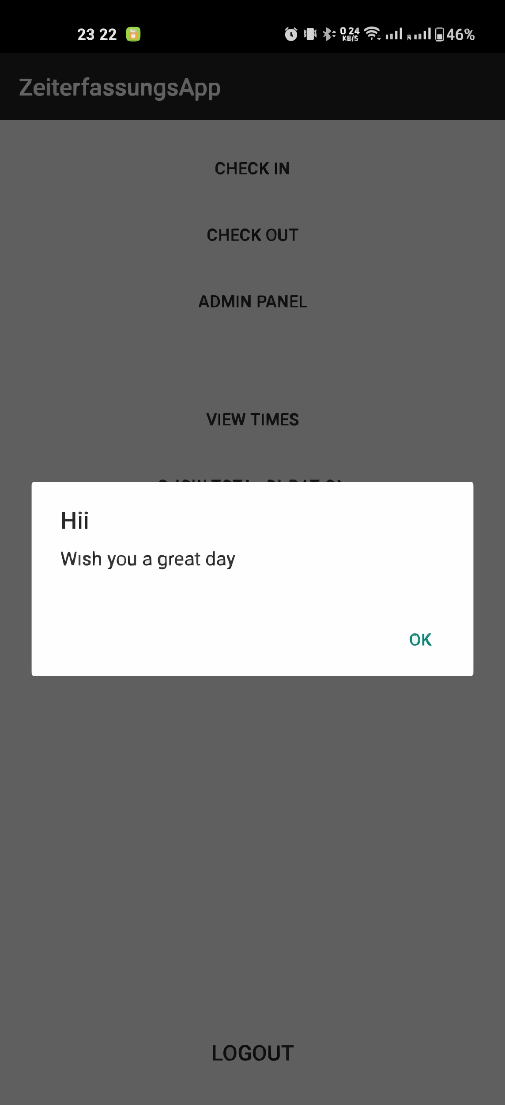
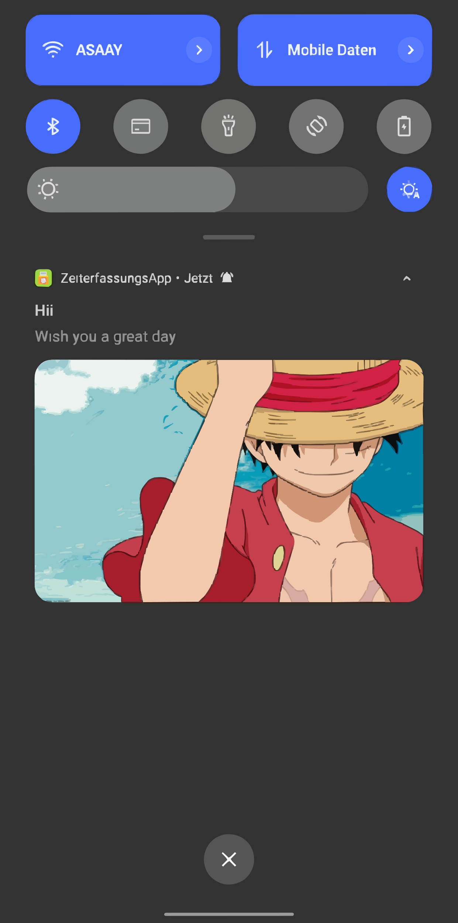
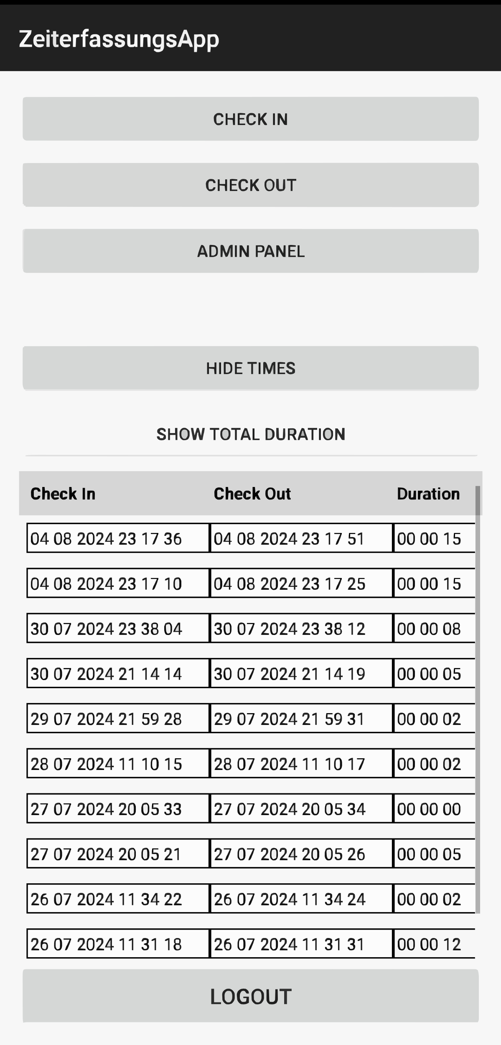
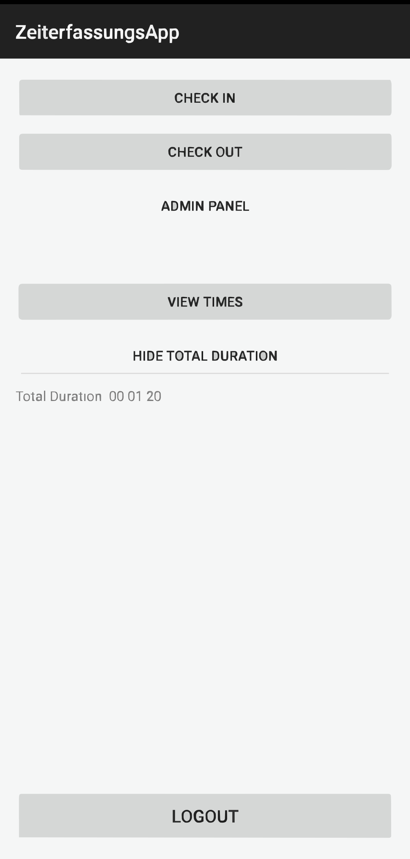
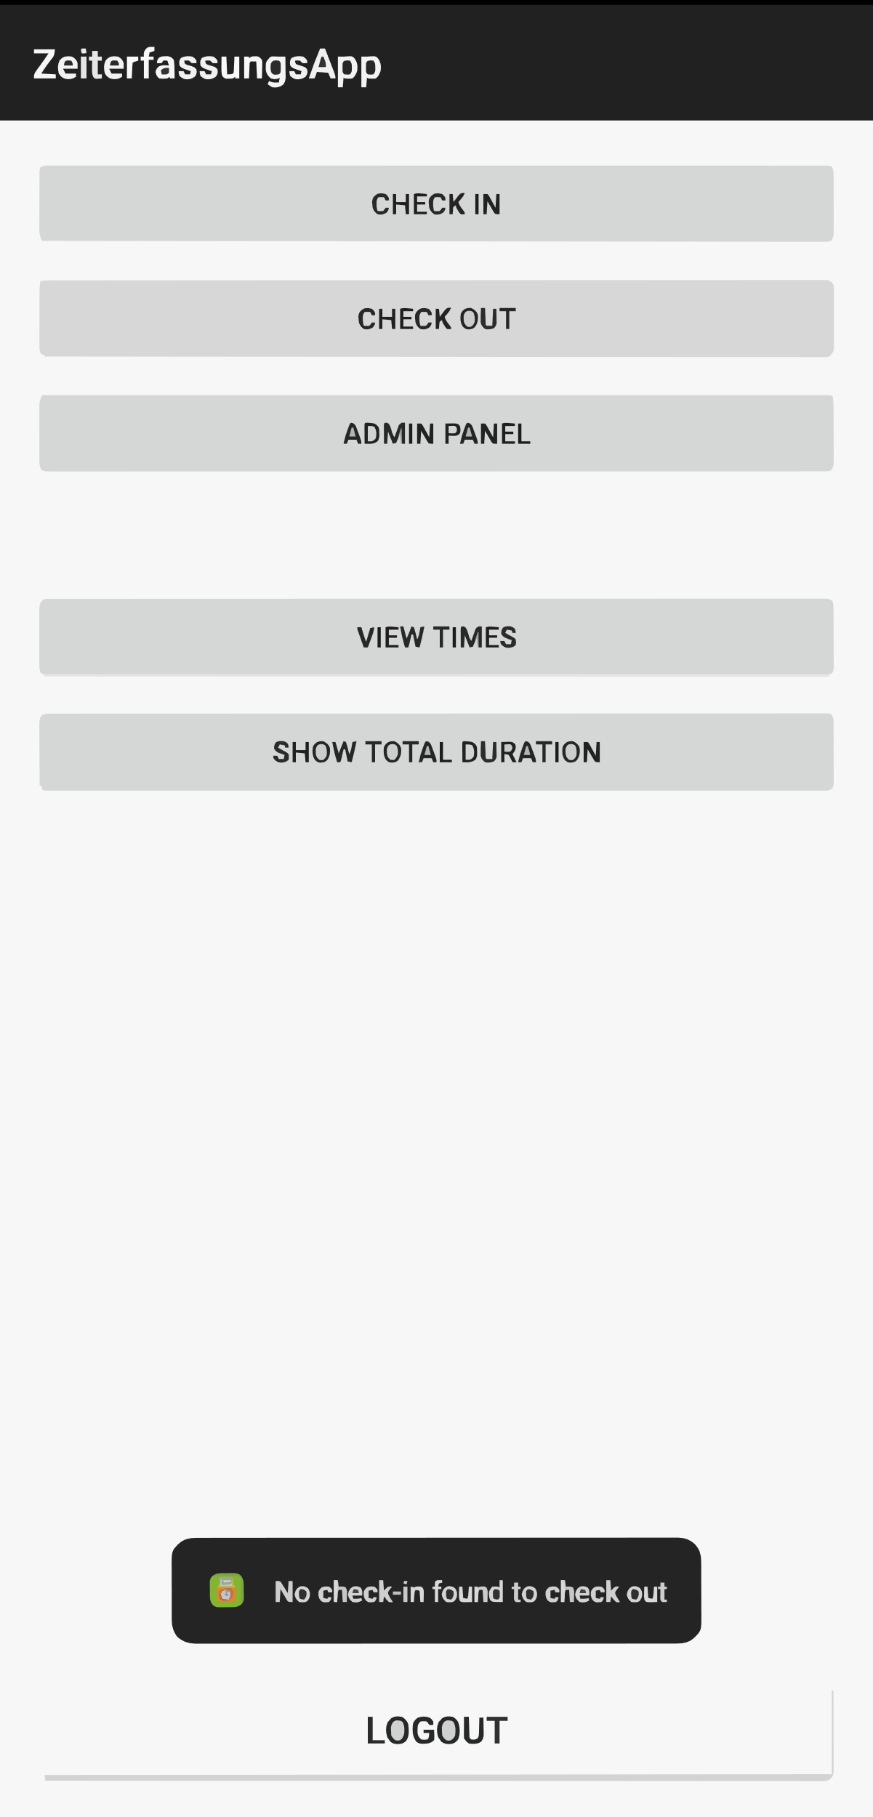
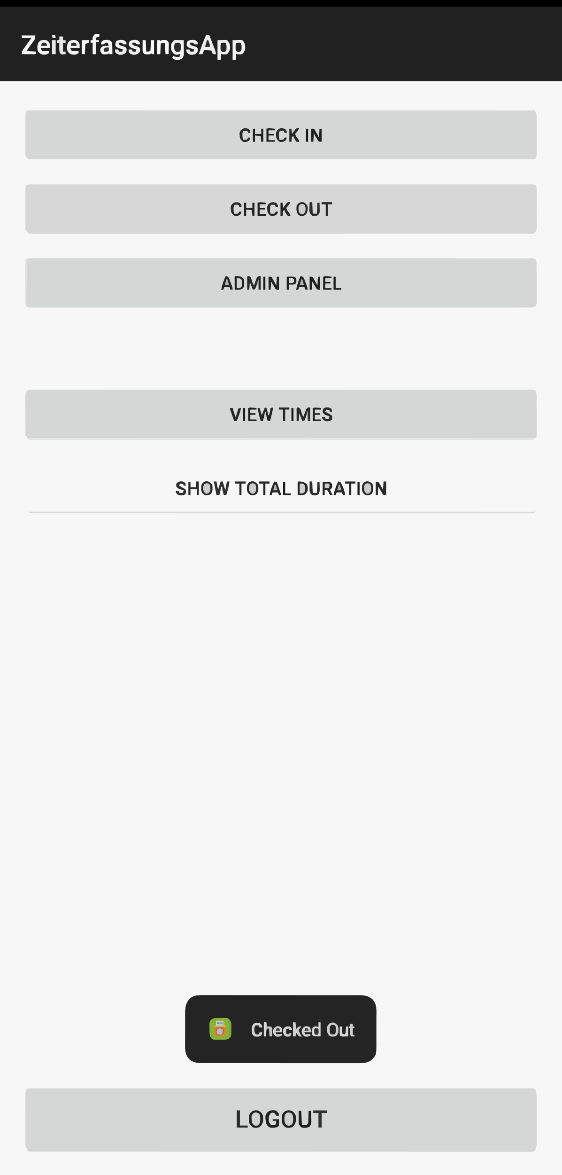
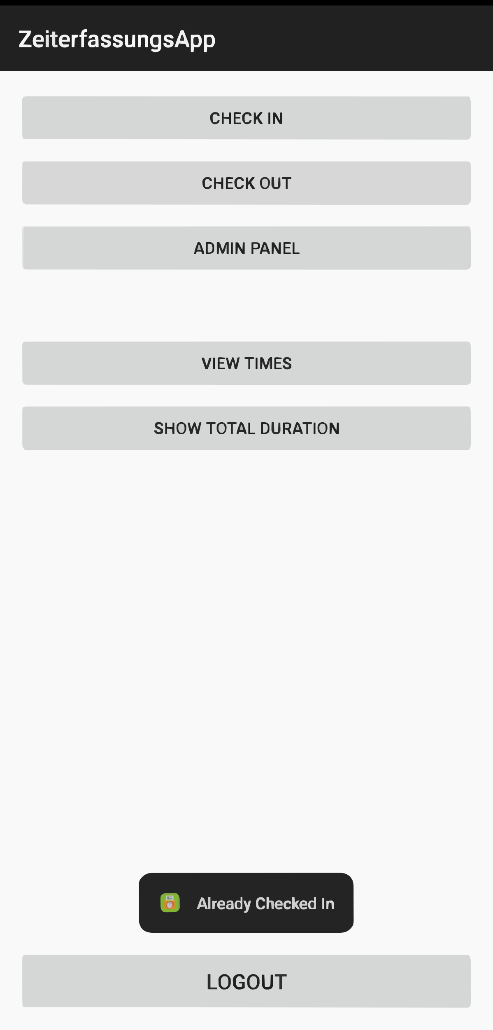
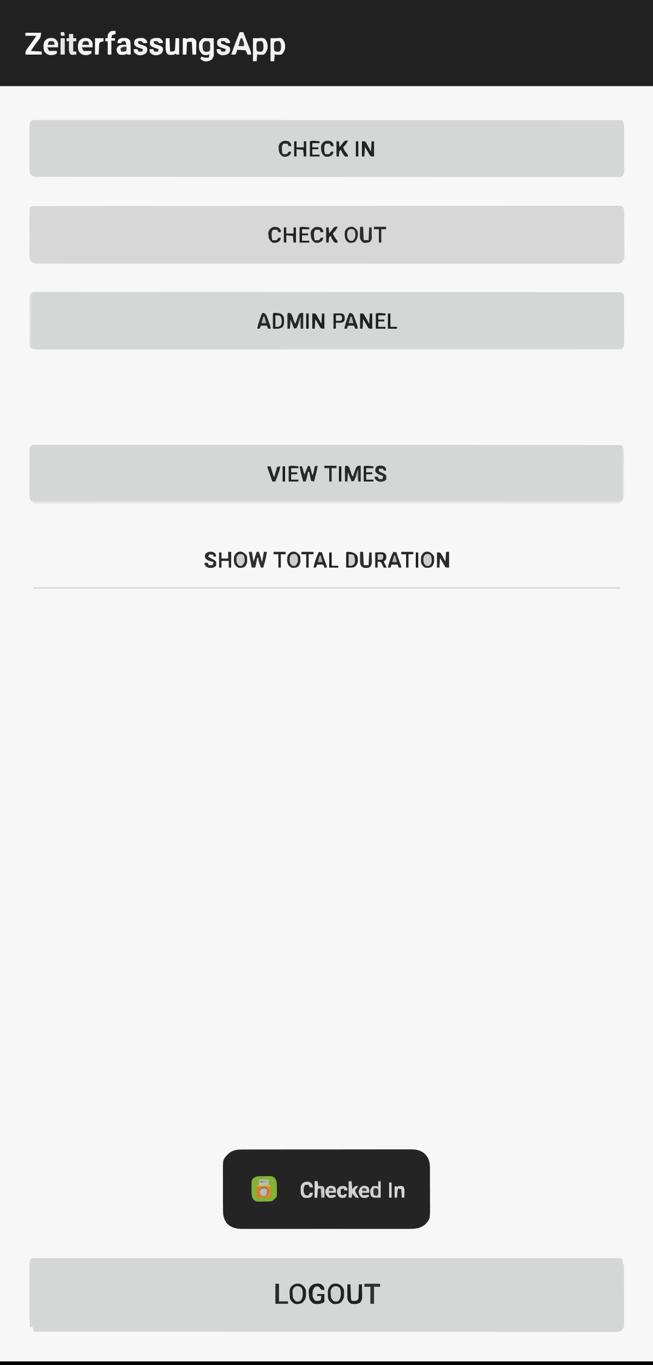
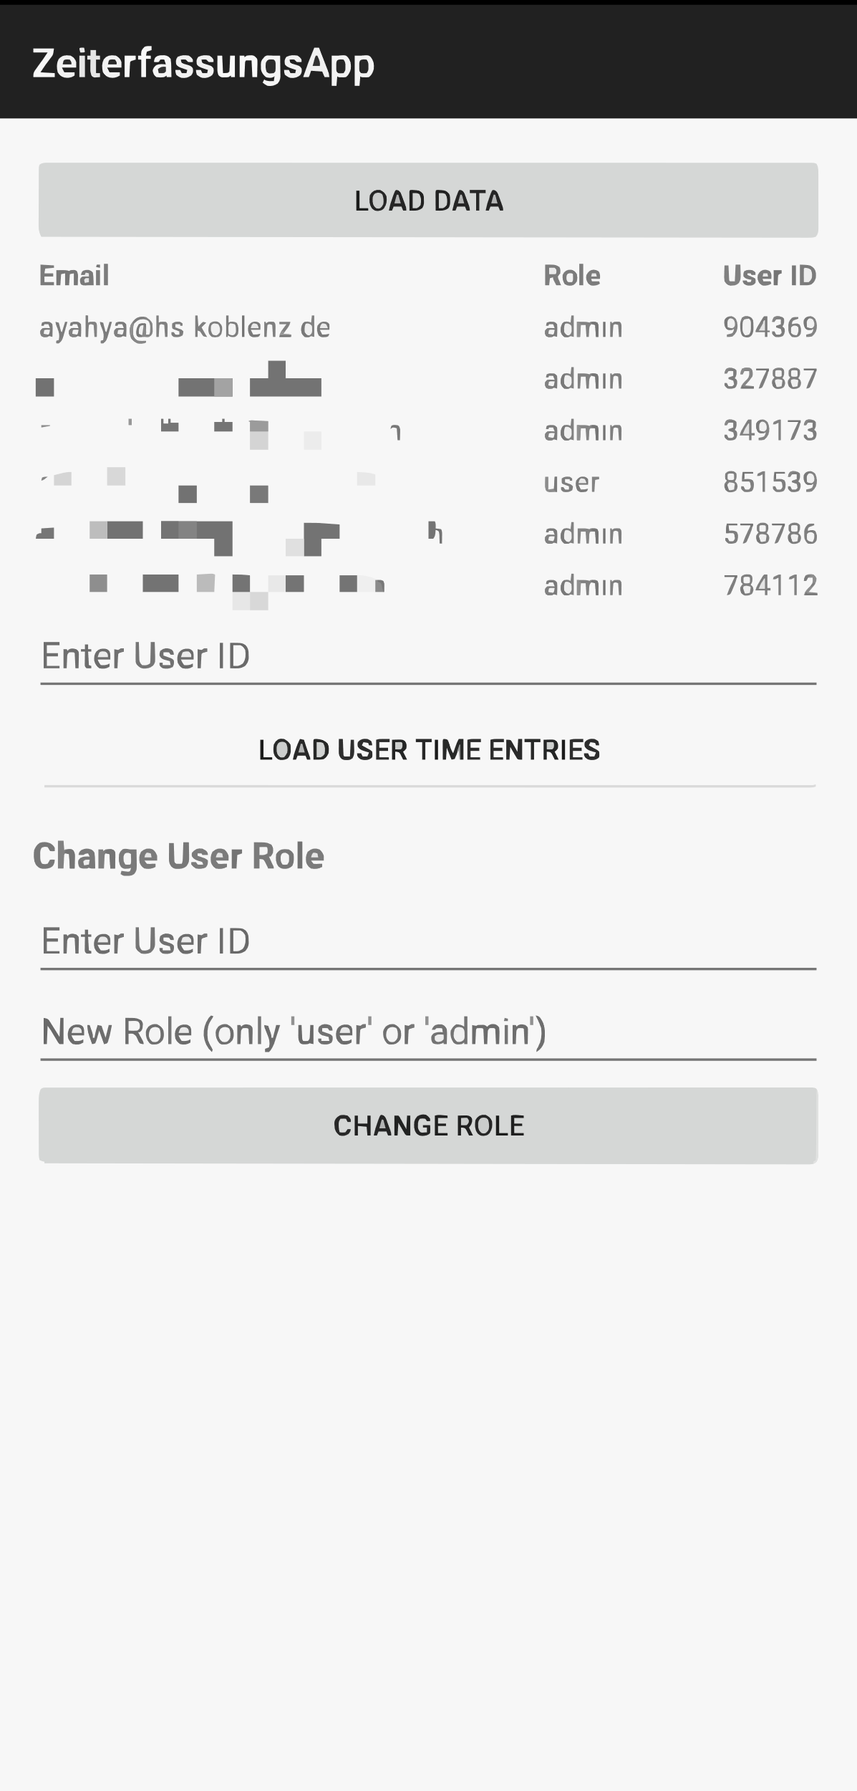
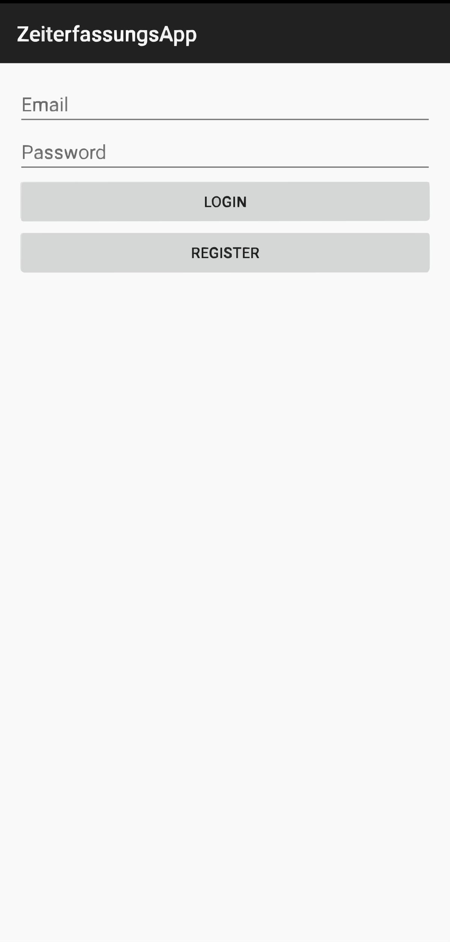
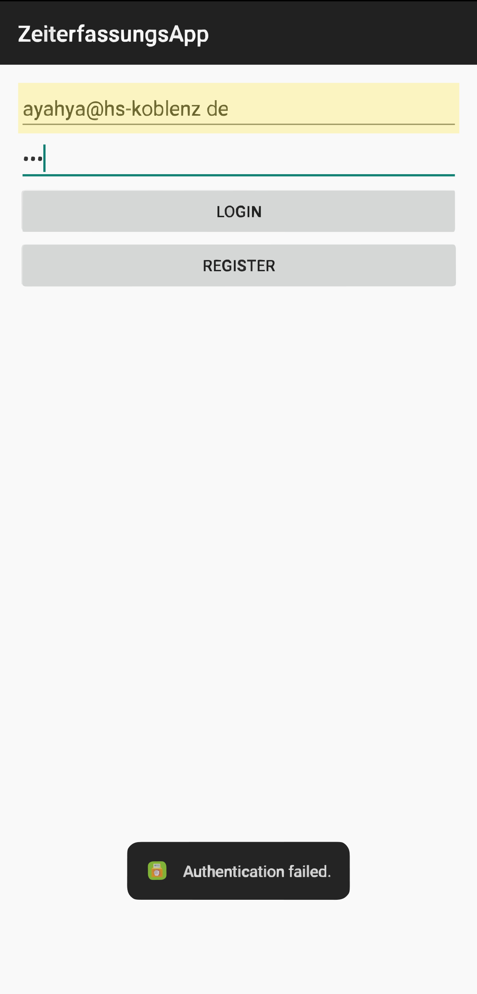
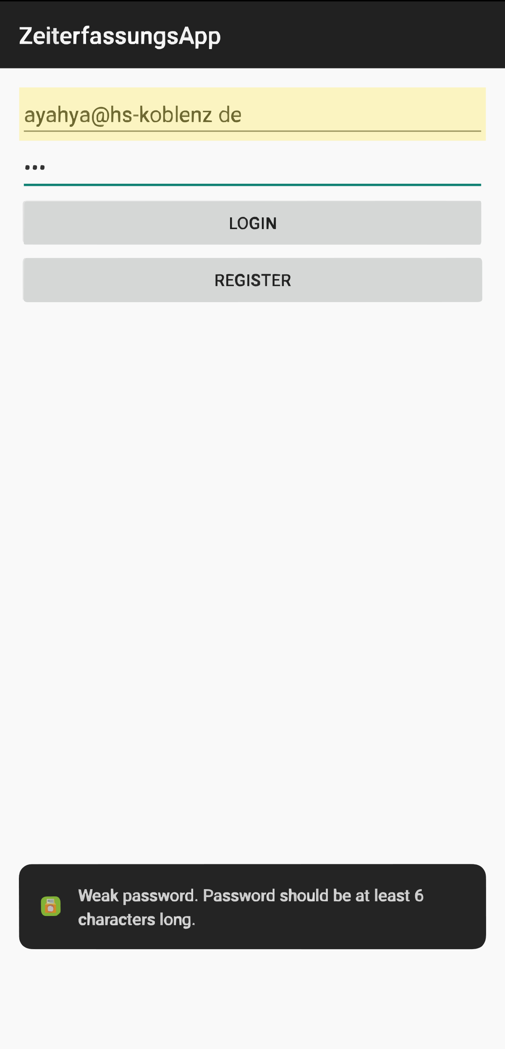
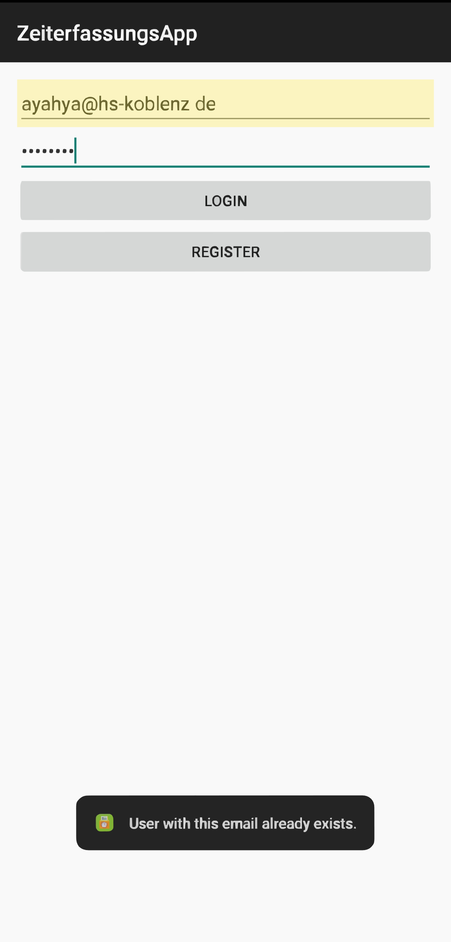
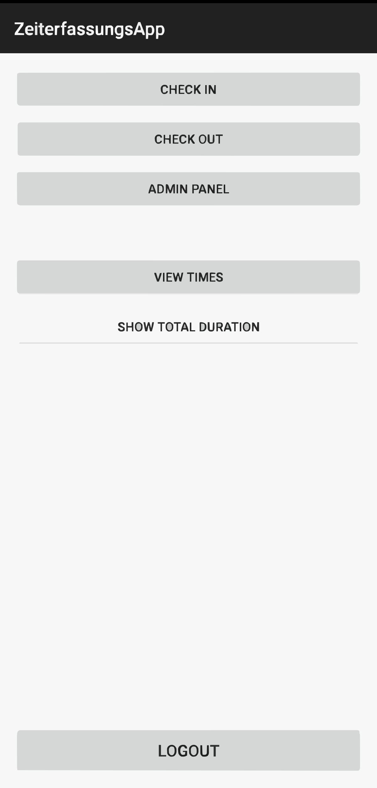
Abb. 14 In-App Messaging
Abb. 13 App-Benachrichtigung
Abb. 11 Anzeigen von Zeiteinträgen
Abb. 4 Anmeldung mit vorhandener E-Mail
Abb. 3 Anmeldung mit schwachem Passwort
Abb. 10 Anzeigen von Summe der Zeiteinträgen
Abb. 9 Nochmal ausstempeln
Abb. 8 Ausstempeln
Abb. 2 Nochmal einstempeln
Abb. 6 Einstempeln
Abb. 12 Admin-Seite
Abb. 1 Login-Seite
Abb. 2 Anmeldung mit falschem Passwort
Abb. 5 Hauptseite

3.3 Backend-Design
Das Backend-Design umfasst die Struktur und Verwaltung der Daten in Firebase.

3.3.1 Datenstruktur in Cloud Firestore
Die Datenstruktur umfasst Sammlungen und Dokumente für Benutzer- und Zeiteinträge:
- Benutzerdaten: Sammlung „users“ mit Dokumenten, die Benutzerdaten wie E-Mail, Benutzer-ID und Rolle enthalten.
- Zeiteinträge: Sammlung „timeEntries“ mit Dokumenten, die Check-In- und Check-Out-Zeiten für jeden Benutzer enthalten.

3.3.2 Sicherheitsregeln und Indexierung
- Sicherheitsregeln: Definieren den Zugriff auf Daten basierend auf Benutzerrollen und Authentifizierungsstatus.
- Indexierung: Optimiert Datenabfragen durch Erstellen von Indizes für häufig verwendete Abfragen wie Zeiteinträge nach Benutzer-ID.

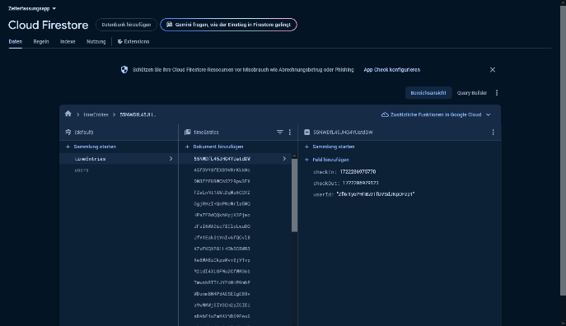
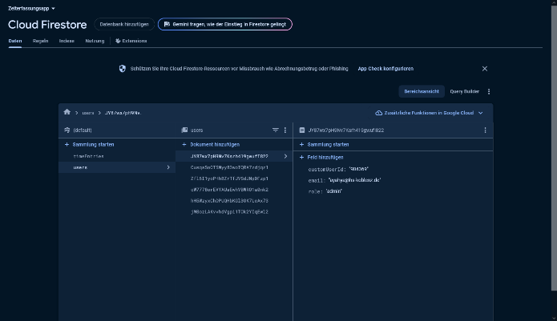
3.3.3 Screenshots und Beschreibung
Abb. 1 Aussehen von Zeiteneinträge in Firebase
Abb. 2 Liste aller Nutzer auf Firebase
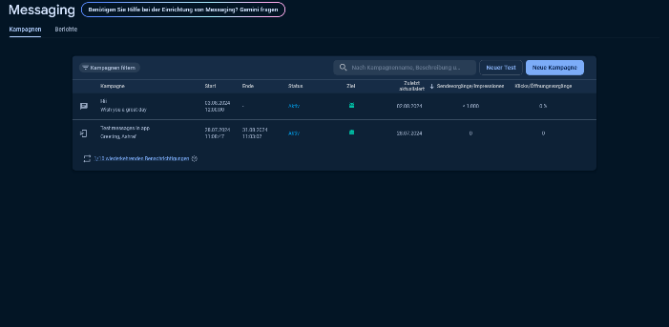
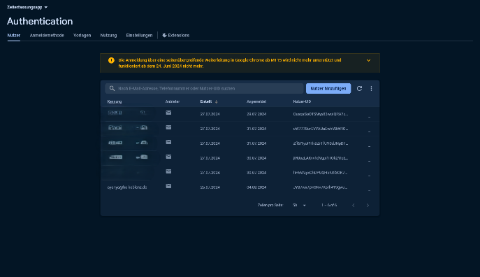
Abb. 4 Benachrichtigungen- bzw. In-App-Messagingseite
Abb. 3 Authentifizierungsseite auf Firebase

4. Funktionen der App

4.1 Benutzeranmeldung und -registrierung

4.1.1 Ablauf der Registrierung
Nutzer geben ihre E-Mail-Adresse und ein Passwort ein, um ein Konto zu erstellen. Firebase Authentication prüft die Anmeldeinformationen und erstellt ein neues Benutzerkonto.

4.1.2 Ablauf der Anmeldung
Nutzer melden sich mit ihrer E-Mail-Adresse und ihrem Passwort an. Bei erfolgreicher Authentifizierung wird der Nutzer zur Hauptaktivität weitergeleitet.

4.1.3 Fehlerbehandlung und Benutzerfeedback
Fehler bei der Anmeldung oder Registrierung werden durch Toast-Nachrichten angezeigt, die den Nutzer über Probleme informieren, z.B. ungültige Anmeldeinformationen oder bereits existierende E-Mail-Adressen.

4.2 Zeiterfassung

4.2.1 Check-In und Check-Out Funktionen
Die App ermöglicht das Ein- und Ausstempeln durch Knopfdruck. Die aktuellen Zeitstempel werden in Cloud Firestore gespeichert und mit der Benutzer-ID verknüpft.

4.2.2 Datenvalidierung und -speicherung
Vor dem Speichern wird überprüft, ob der Benutzer bereits eingestempelt ist, um doppelte Einträge zu vermeiden.

4.2.3 Synchronisierung und Echtzeit-Updates
Cloud Firestore ermöglicht Echtzeit-Synchronisation, sodass Zeiteinträge sofort angezeigt werden, sobald sie gespeichert sind.

4.3 Zeitübersicht

4.3.1 Anzeige der Zeiteinträge
Die Zeitübersicht zeigt alle Zeiteinträge des Benutzers in einer Tabelle an, die nach Datum und Uhrzeit sortiert ist.

4.3.2 Formatierung und Darstellung der Zeitdaten
Zeiteinträge werden in einem benutzerfreundlichen Format angezeigt, das den Beginn und das Ende jeder Arbeitsperiode sowie die Dauer berechnet.

4.3.3 Benutzerinteraktionen und Filtermöglichkeiten
Benutzer können die Ansicht filtern, um nur bestimmte Zeiträume oder Einträge anzuzeigen.

4.4 Admin-Funktionen

4.4.1 Zugriffskontrolle und Rollenmanagement
Administratoren haben Zugriff auf spezielle Funktionen zur Verwaltung von Benutzerdaten und Zeitübersichten. Die Zugriffsrechte werden durch Benutzerrollen gesteuert.

4.4.2 Verwaltung von Benutzerdaten und Zeiteinträgen
Administratoren können Zeitdaten aller Benutzer einsehen und bearbeiten sowie Benutzerrollen ändern.

4.4.3 Berichtserstellung und Analyse
Die App ermöglicht die Erstellung von Berichten über die Arbeitszeiten und bietet Funktionen zur Analyse von Zeitdaten (Cloudseitig).

5. Implementierung

5.1 Code-Übersicht

5.1.1 Hauptaktivität (MainActivity.java)
Die Hauptaktivität verwaltet die Benutzeroberfläche für die Zeiterfassung und die Zeitübersicht. Sie enthält Methoden zum LogOut, Ein- und Ausstempeln sowie zur Anzeige von Zeiteinträgen, Admin-Seite, Summe der Zeiteinträge.

5.1.2 Admin-Aktivität (AdminActivity.java)
Die Admin-Aktivität bietet Funktionen zur Verwaltung von Benutzerdaten und Zeiteinträgen sowie zur Änderung von Benutzerrollen.

5.1.3 Login-Aktivität (LoginActivity.java)
Die Login-Aktivität verwaltet die Benutzeranmeldung und -registrierung sowie das Error-Handling.

5.2 Layout-Dateien

5.2.1 activity_main.xml
Dieses Layout enthält die UI-Komponenten für die Hauptaktivität der App, einschließlich Buttons und Tabellenlayouts für die Zeiterfassung und -übersicht.

5.2.2 activity_login.xml
Dieses Layout bietet Eingabefelder für E-Mail-Adresse und Passwort sowie Buttons für die Anmeldung und Registrierung.

5.2.3 activity_admin.xml
Das Admin-Layout enthält die UI-Komponenten für die Verwaltung von Benutzerdaten und Zeitübersichten.

5.3 Firebase-Konfiguration

5.3.1 Firebase-Projekt erstellen und konfigurieren
Ein Firebase-Projekt wird erstellt und konfiguriert, um die erforderlichen Dienste wie Authentication und Firestore zu nutzen. Die Konfigurationsdateien werden in das Android-Projekt integriert. Für weiteres dazu gucken sie die Webseite von Firebase.

5.3.2 Firebase Authentication einrichten
Firebase Authentication wird konfiguriert, um die Registrierung und Anmeldung der Nutzer zu ermöglichen.

5.3.3 Cloud Firestore-Datenbankstruktur erstellen
Die Datenbankstruktur wird in Firestore definiert, um Benutzerdaten und Zeiteinträge zu speichern.

6. Herausforderungen und Lösungen

6.1 Datenintegration und -strukturierung

6.1.1 Herausforderung: Konsistente Datenstruktur
Es war notwendig, eine konsistente Datenstruktur zu erstellen, um sicherzustellen, dass alle Zeiteinträge korrekt erfasst und abgerufen werden.

6.1.2 Lösung: Nutzung von Firestore-Datenmodellen und Abfragen
Durch sorgfältige Planung der Datenstruktur und die Nutzung von Firestore-Abfragen konnte die Konsistenz und Effizienz der Datenverwaltung gewährleistet werden.

6.2 Benutzeranmeldung und -authentifizierung

6.2.1 Herausforderung: Sichere Authentifizierung
Die Sicherstellung einer sicheren Authentifizierung und der Schutz von Benutzerdaten waren wesentliche Herausforderungen.

6.2.2 Lösung: Implementierung von Firebase Authentication
Firebase Authentication ermöglichte eine sichere Verwaltung von Anmelde- und Registrierungsprozessen.

6.3 Performance-Optimierung

6.3.1 Herausforderung: Effiziente Datenabfragen
Die Performance der App konnte durch effiziente Datenabfragen und die Nutzung von Indizes in Firestore optimiert werden.

6.3.2 Lösung: Nutzung von Indexen und Optimierung der Firestore-Abfragen
Durch die Implementierung von Indexen und Optimierungen in den Abfragen konnte die Ladezeit der Daten erheblich verkürzt werden.

6.4 Fehlerbehandlung und Benutzerfeedback

6.4.1 Herausforderung: Benutzerfreundliche Fehlermeldungen
Eine Herausforderung bestand darin, den Benutzern klare und hilfreiche Fehlermeldungen anzuzeigen.

6.4.2 Lösung: Implementierung von Toast-Nachrichten und Dialogen
Die Verwendung von Toast-Nachrichten und Dialogen ermöglichte eine benutzerfreundliche Fehlermeldung und Feedback.

7. Teststrategien und -methoden

7.1 Integrationstests

7.1.1 Testen der Interaktionen zwischen Komponenten
Integrationstests wurden durchgeführt, um sicherzustellen, dass verschiedene Komponenten der App korrekt zusammenarbeiten.

7.1.2 Beispiele für Integrationstests
Als Beispiele gucken Sie bitte die Screent Schoots im Kap 2 und 3.

7.2 Benutzerakzeptanztests

7.2.1 Testen der Benutzeroberfläche
Benutzerakzeptanztests wurden durchgeführt, um sicherzustellen, dass die Benutzeroberfläche den Anforderungen und Erwartungen der Nutzer entspricht.

7.2.2 Feedback von Testnutzern und Anpassungen
Das Feedback von Testnutzern wurde gesammelt und genutzt, um Verbesserungen und Anpassungen an der App vorzunehmen.

8. Sicherheit und Datenschutz

8.1 Sicherheitsüberlegungen

8.1.1 Verschlüsselung und sichere Speicherung
Sensible Daten werden verschlüsselt und sicher gespeichert, um die Integrität und Vertraulichkeit zu gewährleisten.

8.1.2 Zugriffskontrollen und Authentifizierung
Zugriffskontrollen werden implementiert, um sicherzustellen, dass nur autorisierte Benutzer auf bestimmte Funktionen und Daten zugreifen können.

8. Wartung und zukünftige Erweiterungen

8.1 Wartungsplan

8.1.1 Regelmäßige Updates und Bugfixes
Ein Plan für regelmäßige Updates und Bugfixes wird entwickelt, um die App aktuell und fehlerfrei zu halten.

8.1.2 Überwachung und Performance-Management
Die Performance der App wird überwacht, um mögliche Probleme frühzeitig zu erkennen und zu beheben.

8.2 Geplante Erweiterungen

8.2.1 Funktionen zur Verbesserung der Benutzererfahrung
Zukünftige Erweiterungen könnten Funktionen zur Verbesserung der Benutzererfahrung, wie z.B. erweiterte Berichterstattung, Anmeldedaten speichern, Responsivität oder zusätzliche Integrationen, umfassen.

8.2.2 Integration zusätzlicher Firebase-Dienste oder Drittanbieter-APIs
Die Integration zusätzlicher Firebase-Dienste oder Drittanbieter-APIs wird in Betracht gezogen, um die Funktionalität der App zu erweitern.

9. Fazit

9.1 Zusammenfassung der wichtigsten Punkte
Die Zeiterfassungsapp bietet eine benutzerfreundliche Lösung für die Zeiterfassung und -verwaltung. Die verwendeten Technologien und Werkzeuge haben die Entwicklung erleichtert und ermöglicht, eine leistungsfähige und sichere Anwendung zu erstellen.

9.2 Reflektion über den Entwicklungsprozess
Der Entwicklungsprozess umfasste die Auswahl geeigneter Technologien, die Implementierung der App-Features und die Bewältigung von Herausforderungen. Die Reflexion über diesen Prozess bietet wertvolle Erkenntnisse für zukünftige Projekte.

9.3 Schlussfolgerungen und Empfehlungen
Die App erfüllt die Anforderungen und Erwartungen der Benutzer und bietet zahlreiche Funktionen zur Zeiterfassung und -verwaltung. Es gibt viele Möglichkeiten für Funktionen und Erweiterungen, wie Anmeldedaten speichern und Responsive design für alle Geräte, die man der App hinzufügen kann.

10. Anhang

10.1 Referenzen und Quellen
- https://firebase.google.com/docs/android/setup?hl=de
- https://firebase.google.com/docs/cloud-messaging?hl=de
- https://firebase.google.com/docs/cloud-messaging/android/receive?hl=de
- https://www.youtube.com/watch?v=0pI60ME5WQk&ab_channel=TechFreak
- https://firebase.google.com/docs/projects/learn-more?hl=de
- https://firebase.google.com/docs/rules?hl=de

